Petiscos no Riverside Kustom House – Janeiro – 2015

A SVB – Paranaguá serviu petiscos vegano e distribui folhetos informativos a respeito do vegetarianismo, saúde e sustentabilidade. No Bar teve cervejas artesanais e uma banda de surf music. Foi uma boa atividade para mostrar os sabores dos petiscos que podemos servir em bares. A aceitação foi ótima.

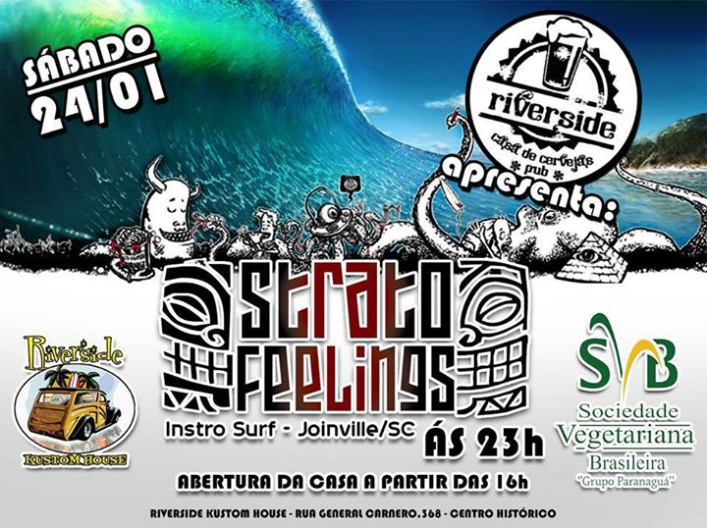

Palestra Impactos ambientais nos biomas Brasileiros: Como seu consumo afeta o planeta? Março – 2015

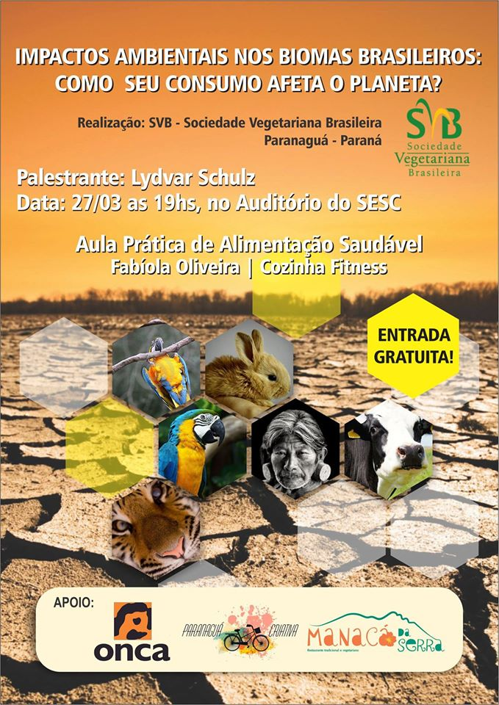

Palestra Muito além do vegetarianismo realizada no espaço Anivarna – Pontal do PR. (Abril/2015).

Palestra com Ricardo Laurino, prática de yoga, exibição do filme Reino Pacífico, coffee break vegano vivo com a culinarista Maria Cristina.

04/07/2015 – A SVB foi convidada para preparar um jantar vegano num módulo de formação de instrutores de yoga em Pontal do Paraná no Espaço Anirvana

Exibição do filme Cowspiracy por 2 vezes de outra exibição com filmes curtas variados (com lanches veganos)

Promovemos nessas ocasiões também, um bate papo sobre direitos animais e distribuímos lanches veganos

Apoio da SVB para 2 oficinas de leites e queijos vegetais no Restaurante Manacá da Serra em Paranaguá

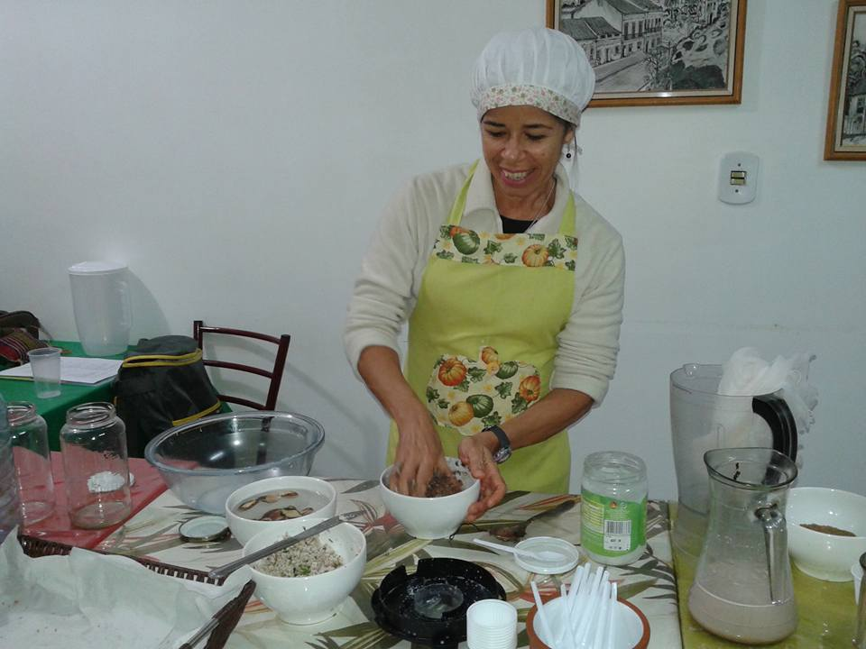

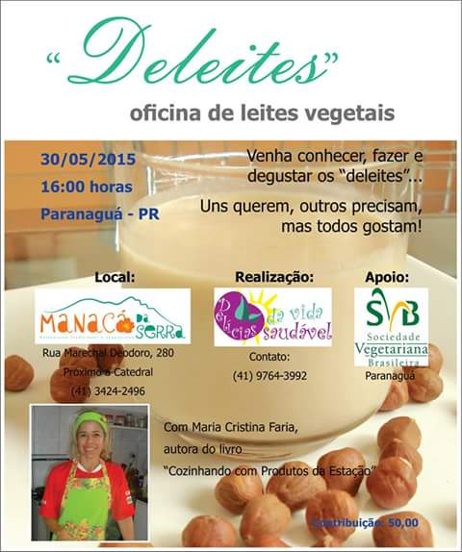

Fizemos a terceira edição do chá da tarde vegano agora reeditado com outro nome: Saborlícias Natalinas

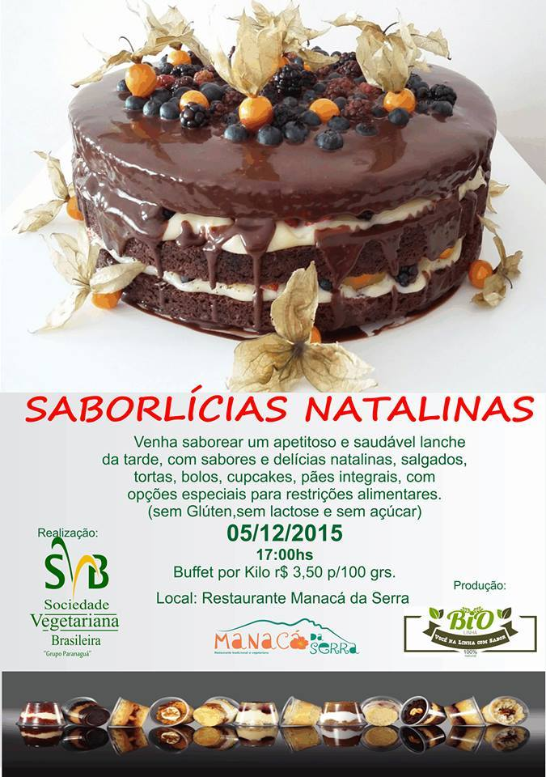

Encerramos o ano com apoio a um curso de Ceia Natalina vegana com cobertura da TV local.

Para ano que vem pretendemos trabalhar com mais estratégia focando o treinamento de pessoas que trabalham com alimentação na cidade para que possam oferecer ao menos uma opção vegana em seus estabelecimentos.